„Verlangsamungsschaltung“ für Laminator
by Paul Baumann
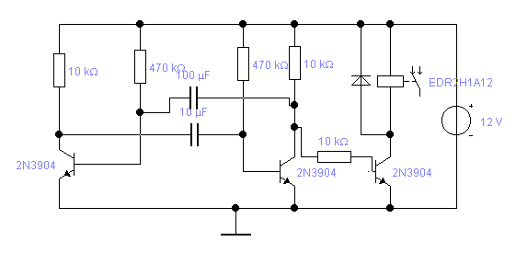

Dieser „Apparat“ erzeugt das gewünschte
Verhalten, in dem das Relais den Motor
für 1 Sekunde einschaltet und für 15
Sekunden aus.
Sicher läßt sich die Schaltung auch mit dem
evtl. vorhandenem Triac betreiben.
Ich wollte keinen Professor dafür verschweinzen.
Die Schaltung nimmt mit angezogenem Relais
50 mA auf, bei abgefallenem 20 mA.
Der Durchlauf eines A4-Blattes dauert jetzt
ca. 3 Minuten.

Das ganze ist seit einer Woche im Einsatz.

Mit freundlichen Grüßen Paul

